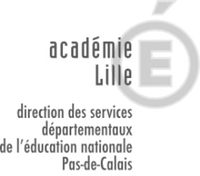 | Le Parcours d’Éducation Artistique et Culturel  Fiche annuelle | École : xxxxxxxxxxxx  Commune : xxxxxxxxxx  Circonscription : xxxxxxxxxxx | Cohorte : XXXX
Année scolaire : XXXX/XXXX
Cycle : X Niveau : XXX

Domaines |  | Arts de l’espace  Architecture  Jardin | Arts du langage  Littérature  Poésie | Arts du quotidien  Objets d’art Mobilier  Bijoux Dentelle | Arts du son  Musique vocale  et instrumentale | Arts du spectacle vivant  Théâtre Danse Cirque | Arts du visuel  Arts plastiques  Cinéma Photographie
Projet(s)
(de classe, de cycle, d’école,…)
Rencontrer | Structure culturelle partenaire  (rencontres, sorties, ateliers)
 | Rencontre avec des professionnels
 | Participation à un dispositif national ou local
Pratiquer | Pratiques artistiques
S’approprier | Œuvres, artistes, périodes, genres
Croisements entre enseignements
autres disciplines concernées

